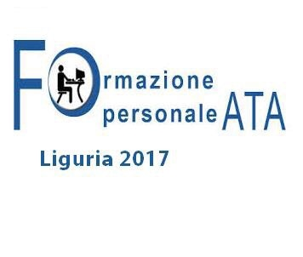
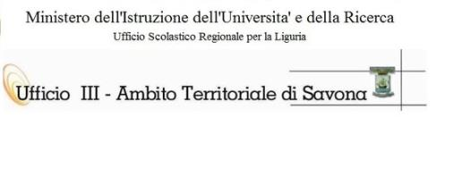
Formazione personale ATA destinatario dell’attribuzione delle posizioni economiche
di cui agli artt. 50 e 62 del CCNL 2006/2009 e alla sequenza contrattuale del 25 luglio 2008
I SEGMENTO - FORMAZIONE ART. 3 – Assistenti Amministratici e Tecnici

Data: _______________ Nome:__________________ Cognome: _____________________ Firma: ______________________

QUESTIONARIO SULLA SICUREZZA
FORMATORI: PIUMA - CACCIARI RISPOSTE ESATTE N. __ SU N. 10 – ESITO: POSITIVO NEGATIVO

1- La piramide gerarchica aziendale è:
- □ Datore Di Lavoro- Medico Competente- Preposto- Lavoratore
- □ Datore Di Lavoro- Dirigente- Preposto- Lavoratore
- □ Datore Di Lavoro- Dirigente- Medico Competente- Preposto- Lavoratore

2- Il Rappresentante dei Lavoratori per la Sicurezza (RLS):
- □ Interviene solo in caso di emergenza eseguendo le istruzioni acquisite nei corsi di formazione specifica.
- □ Rappresenta i lavoratori per quanto concerne gli aspetti della salute e della sicurezza durante il lavoro.
- □ Approva la sorveglianza sanitaria e il conseguente protocollo sanitario redatto dal Medico Competente.

3- RLS partecipa alla riunione periodica?
- □ Sempre.
- □ Solo se convocato dal datore di lavoro.
- □ Mai.

4- Il lavoratore deve:
- □ Contribuire all’adempimento degli obblighi previsti a tutela della salute e sicurezza sui luoghi di lavoro, osservando le disposizioni e le istruzioni ricevute.
- □ Eseguire tutte le operazioni che ritiene opportune senza confrontarsi con il preposto o/e il dirigente.
- □ Utilizzare sostanze alcoliche e sostanze stupefacenti/psicotrope.

5- Quando viene svolta la formazione?
- □ Assunzione – cambio mansione – nuove attrezzature, tecnologie e preparati pericolosi
- □ Assunzione – cambio mansione
- □ Solo quando arrivano nuove attrezzature, tecnologie e preparati pericolosi

6- chi ha l’obbligo di fornire i DPI ai lavoratori
- □ Datore di lavoro e dirigente.
- □ Dirigente e RSPP.
- □ Datore di lavoro e preposto.

7- Le porte taglia fuoco sono
- □ Protezione attiva.
- □ Protezione passiva.
- □ Protezione collettiva.

8- L’impianto di rilevazione incendi è
- □ Protezione attiva.
- □ Protezione passiva.
- □ Protezione collettiva.

9- Rimuovere e/o modificare i dispositivi di sicurezza di segnalazione e controllo
- □ E’ consentito solo al datore di lavoro.
- □ E’ consentito al lavoratore, se difettosi.
- □ Mai, ma è obbligatorio segnalare il guasto.

10- Quali sono gli organi di vigilanza?
- □ ASL – Direzione Provinciale del lavoro – Corpo dei Vigili del fuoco - INAIL
- □ ASL – Direzione Provinciale del lavoro – Corpo dei Vigili del fuoco - ISPESL
- □ Direzione Provinciale del lavoro – Corpo dei Vigili del fuoco – INAIL – ISPESL

